II Международный марафон
«Весёлые фантазии Николая Носова»
Ответы
для учащихся 5-6 классов

Ответ должен быть представлен строго в виде ОДНОГО СЛОВА (или ЧИСЛА) без кавычек, точек, орфографических ошибок. Каждый вопрос содержит подсказку – некоторые буквы ответа. Букву «ё» в слове можно писать как «ё» или как «е». Неверно записанные ответы не учитываются.

№ | Вопрос | Иллюстрация | Ответ
1 | Как называется рассказ Н. Носова, в котором два мальчика рассказывали друг другу небылицы?  – а – – – – – – ы | 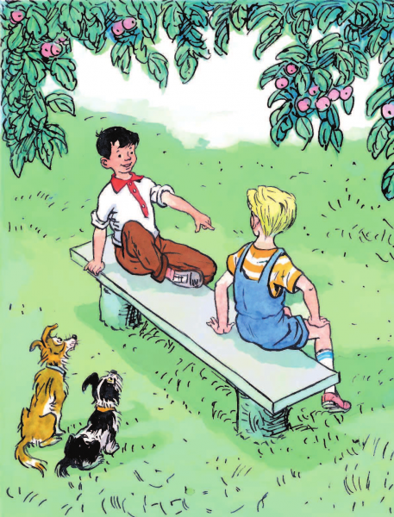 | Фантазёры
2 | Сколько пионеров приехало в пионерлагерь на день раньше всего отряда, чтобы украсить помещение к приезду ребят из рассказа Н. Носова «Тук – тук – тук»?  (Ответ укажите в виде числа).  – | 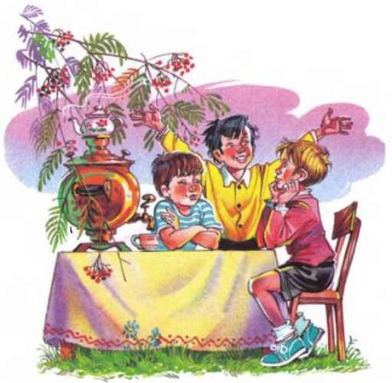 | Три,  3
3 | Как звали котёнка, который сидел под шляпой из рассказа Н. Носова «Живая шляпа»?  – – – ь – – | 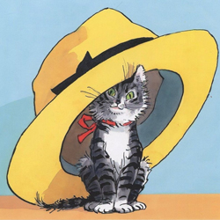 | Васька
4 | Хоть твердит, что он - мастак,  Попадал не раз впросак,  Просто он – большой зазнайка,  И зовут его ……  Н – – – – – – – | 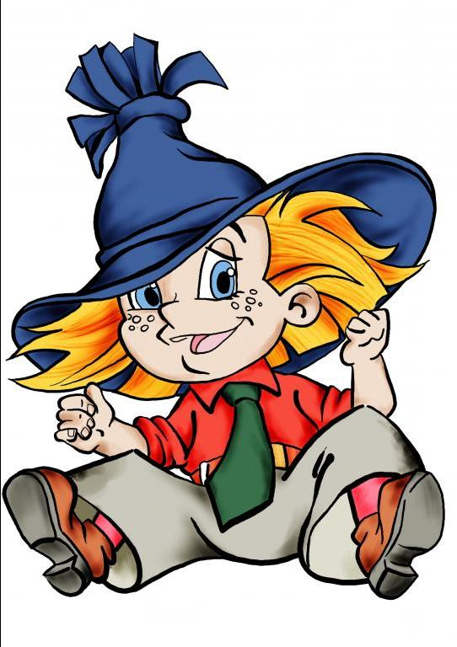 | Незнайка
5 | «У Бобки были замечательные штаны: зеленые, вернее сказать, защитного цвета. Бобка их очень любил и всегда хвастался…»  Из какого рассказа Н. Носова эти строки?  – – п – – – – а | 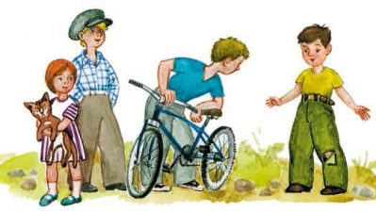 | Заплатка
6 | Вспомните рассказ Н. Носова «Ступеньки». Какую цифру забыл Петя, когда считал ступеньки?  (Ответ укажите в виде числа).  – | 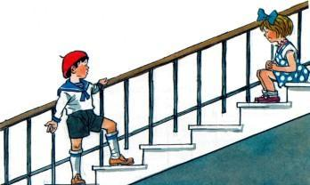 | Шесть,  6
7 | Что откусила акула Мишутке из рассказа Н. Носова «Фантазёры»?  – – – – – у | 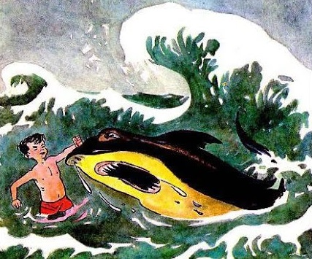 | Голову
8 | Какого цвета был хвост у котенка в рассказе Н. Носова «Живая шляпа»?  – е – – – | 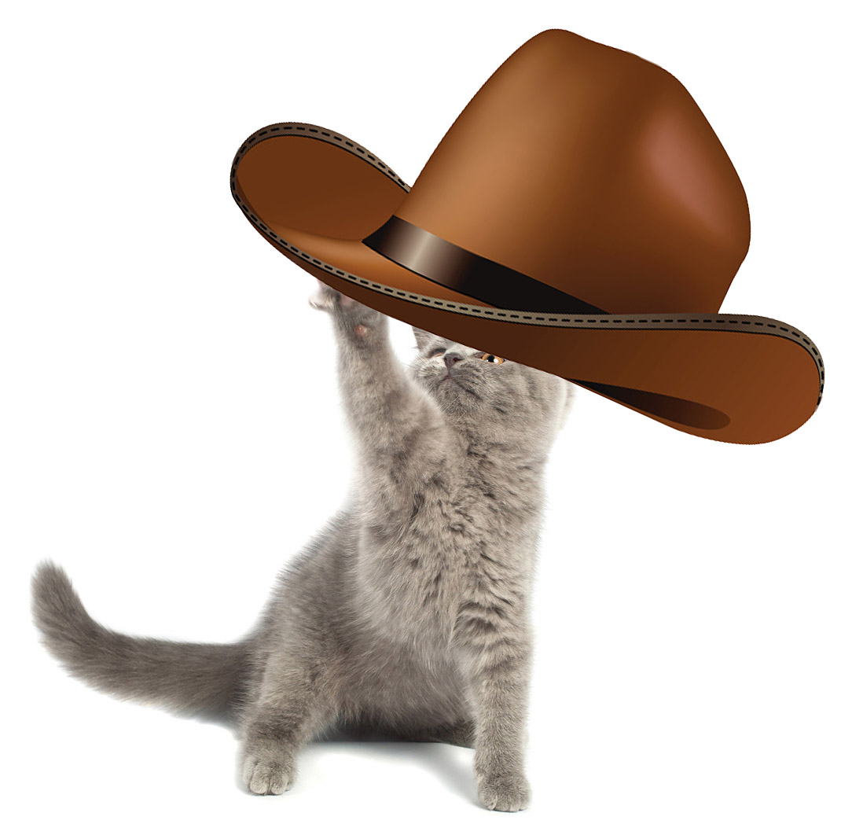 | Серый,  серого
9 | Крупу в кастрюлю насыпают,  Водой холодной заливают  И ставят на плиту вариться.  И что тут может получиться?  – – – а | 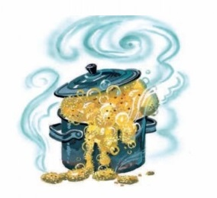 | Каша
10 | Что нарвали Котька с Павликом на колхозном поле, когда возвращались с рыбалки?  О – – – – ы | 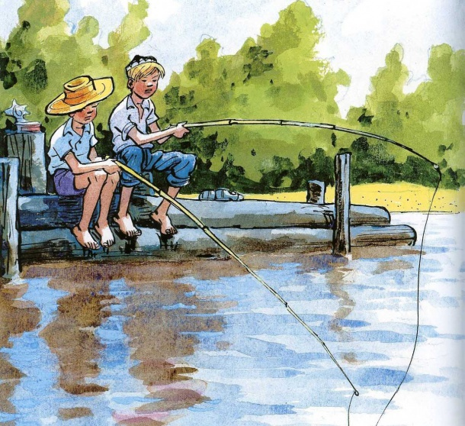 | Огурцы
11 | Вспомните рассказ Н. Носова «Фантазёры». Кто в фантазиях Стасика его съел, когда он был в Африке?  К – – – – – – л |  | Крокодил
12 | Чем швырял Володя в шляпу в рассказе «Живая шляпа»?  – – – – о – – – й | 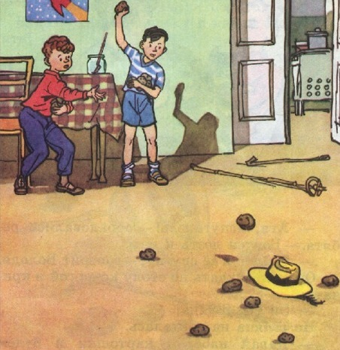 | Картошкой
13 | Как звали сестру Пети из рассказа Н. Носова «Ступеньки»?  В – – – |  | Валя
14 | Как называется рассказ, в котором главные герои решили прокатиться на заднем бампере автомобиля?  – – – о – – – – – ь | 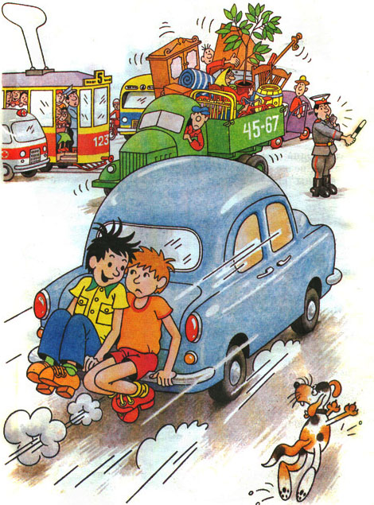 | Автомобиль
15 | Самый умный житель Цветочного города.  – – а – – – |  | Знайка
16 | Чем посыпал Котька горку из рассказа Н. Носова «На горке»?  – – – – ом | 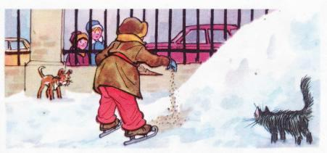 | Песок,  Песком
17 | Пернатая нарушительница спокойствия из рассказа Н. Носова «Тук – тук – тук»?  – о – – – – | 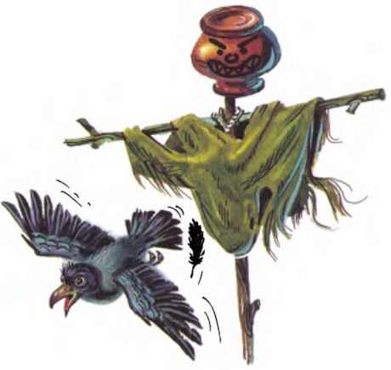 | Ворона
18 | Как называется сборник смешных рассказов Н. Носова?  – а – – – – – – ы | 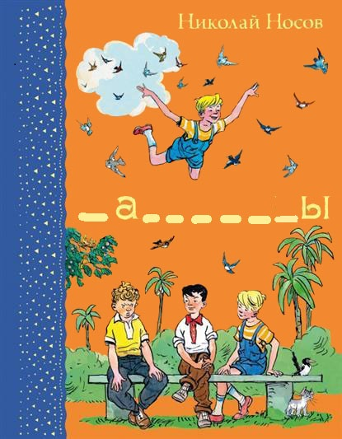 | Фантазёры
19 | Какие штаны были у Бобки из рассказа Н. Носова «Заплатка»?  С – – – – – – – – е |  | Солдатские
20 | Сколько огурцов съел по дороге к колхозному полю Котька из рассказа Н. Носова «Огурцы»?  (Ответ укажите в виде числа).  – | 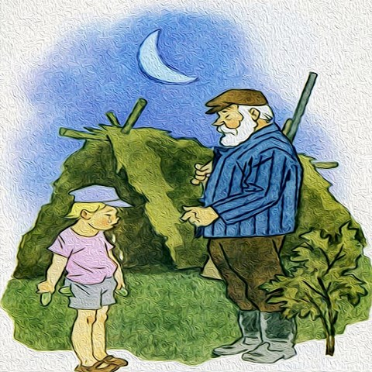 | Один,  1
21 | Все буквы перепутались. Восстановите название рассказа Н. Носова.  ВОБИМЛАТОЬ |  | Автомобиль
22 | Как звали вожатого лагеря из рассказа Н. Носова «Тук – тук – тук»?  – и – – | 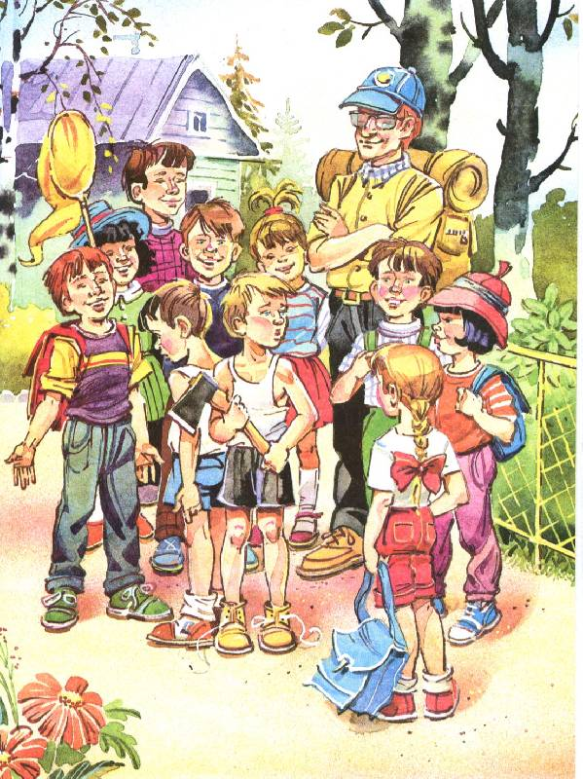 | Витя
23 | Вспомните рассказ Н. Носова «Мишкина каша». Чем доставали воду ребята из колодца, когда утопили ведро и чайник?  – – у – – – й |  | Кружкой
24 | Эту марку автомобиля рассматривали Мишка с другом из рассказа Н. Носова «Автомобиль».  – о – – – | 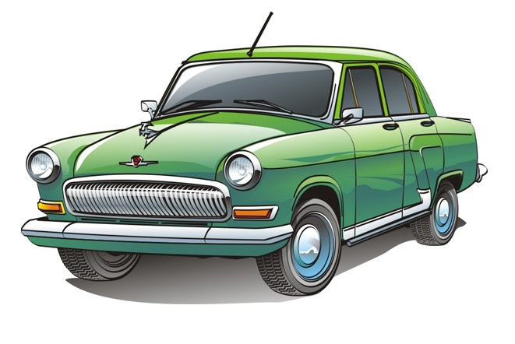 | Волга
25 | Как называется рассказ, в котором мальчик Федя насмешил весь класс, испачкавшись чернилами?  – – я – – – | 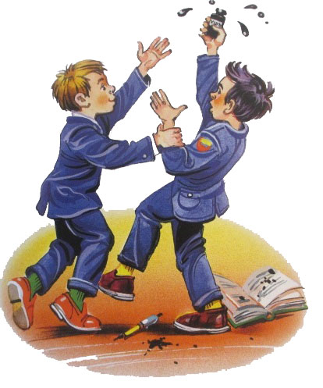 | Клякса
26 | Сколько всего ступенек насчитал Петя из рассказа Н. Носова «Ступеньки», когда возвращался домой из садика?  (Ответ укажите в виде числа).  – – |  | Десять,  10
27 | Самый известный доктор из Цветочного города.  – и – – – ь – – – |  | Пилюлькин
28 | «Сумел порвать, сумей и зашить». Из какого рассказа эти строки?  – – п – – – – а | 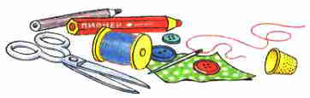 | Заплатка
29 | В каком журнале был напечатан первый рассказ Н. Носова?  – у – – – – – а |  | Мурзилка
30 | Укажите предмет кухонной утвари, который утопили ребята в колодце из рассказа Н. Носова «Мишкина каша».  – – й – – – |  | Чайник

